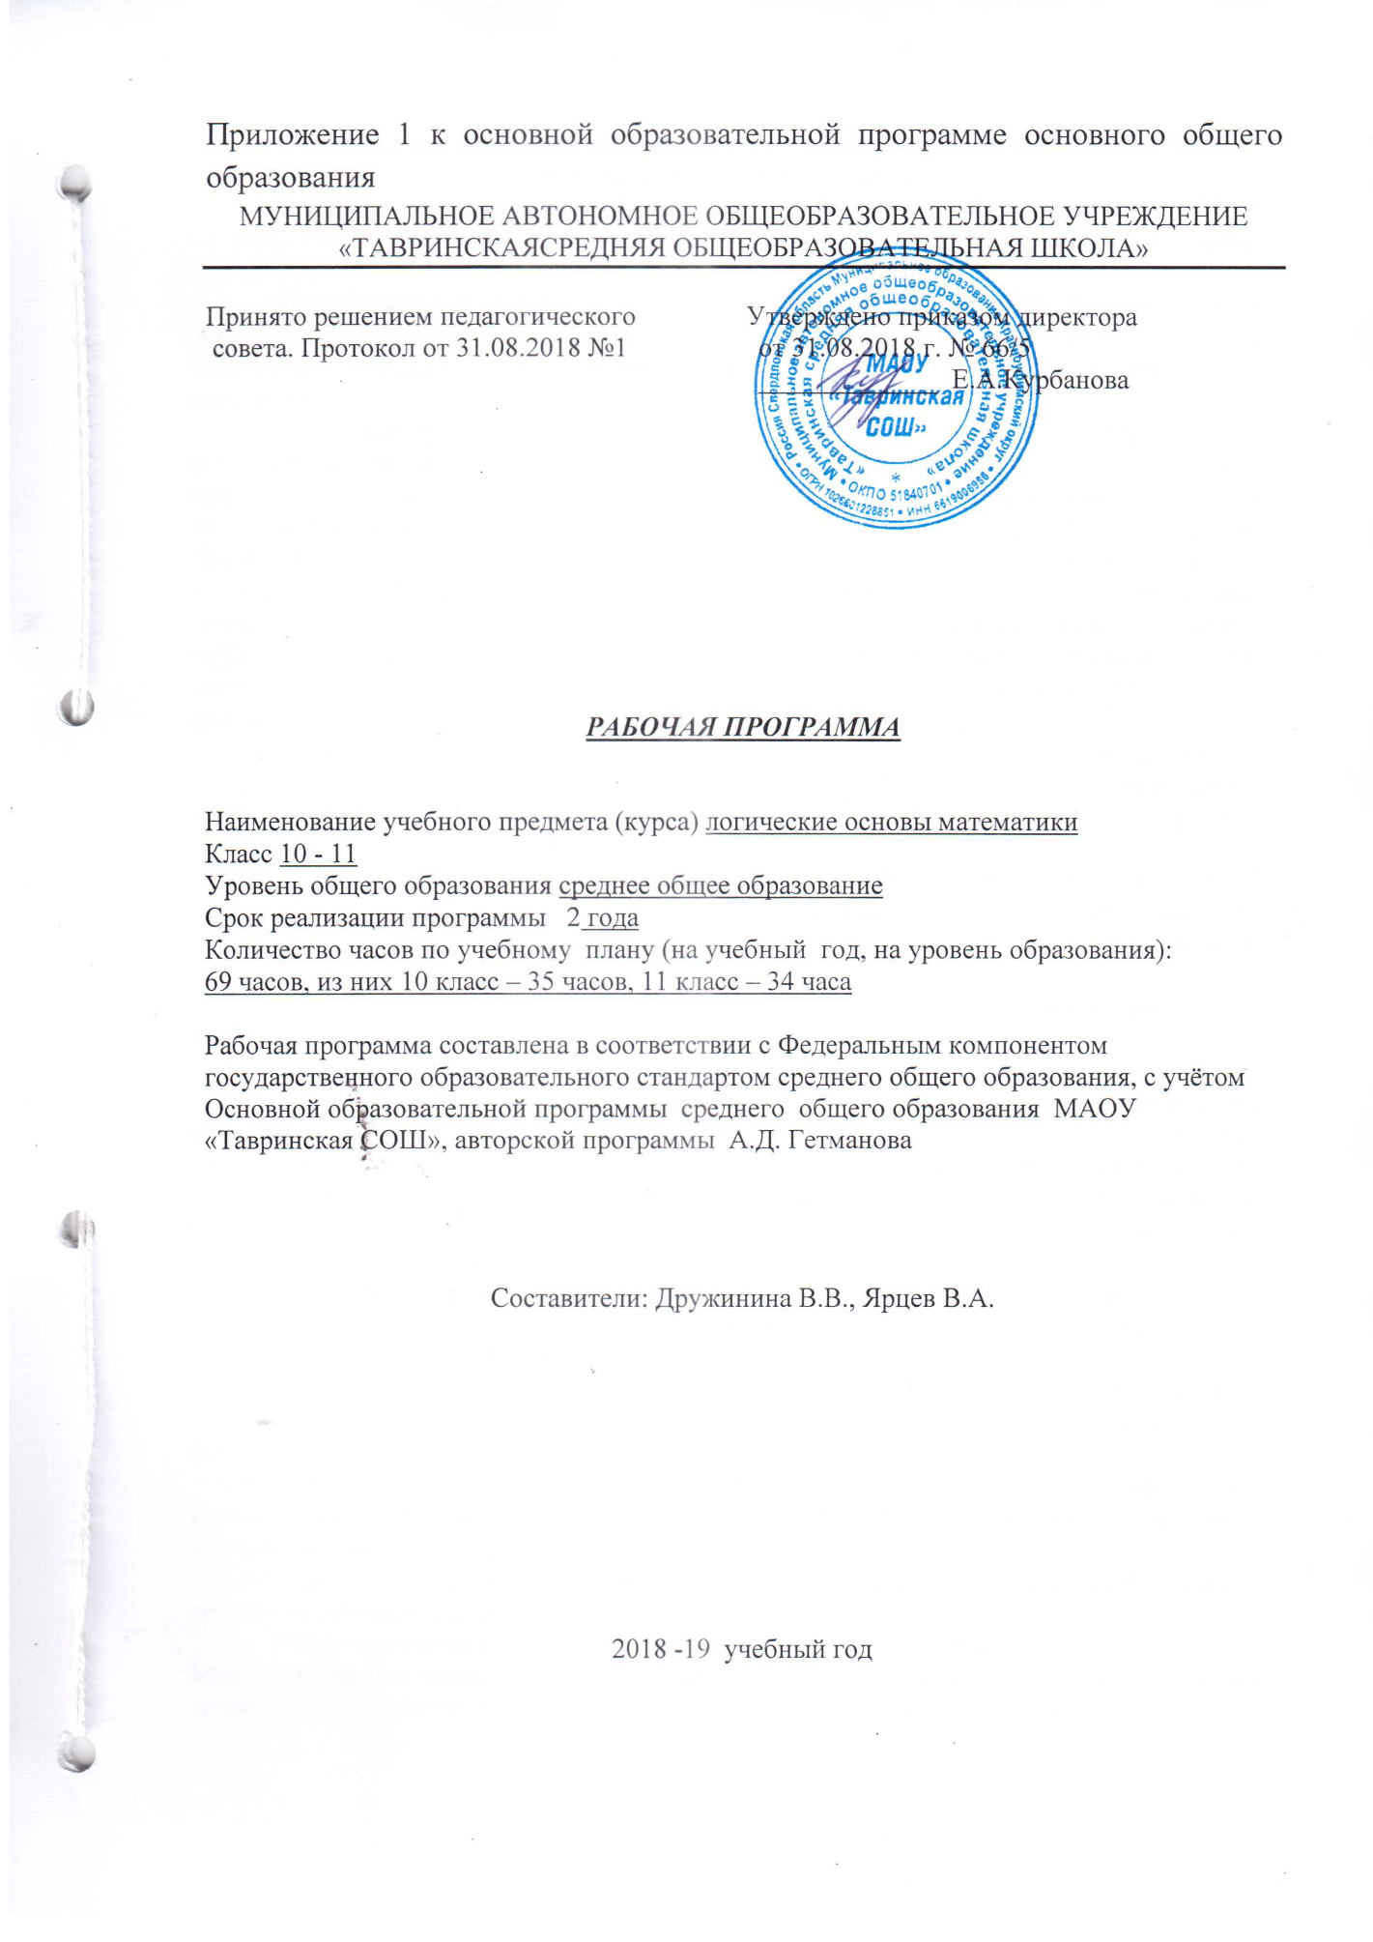

Содержание

1. Требования к уровню подготовки обучающихся 3
2. Содержание учебного курса 3
3. Тематическое планирование 7

Требования к уровню подготовки обучающихся
Учащиеся должны знать:
- Формы мышления: понятия, суждения, умозаключения.
- Законы (принципы) правильного мышления:
а) закон тождества;
б) закон непротиворечия;
в) закон исключенного третьего;
г) закон достаточного основания.
- Способы доказательства и опровержения (прямые и косвенные).
- Виды логических ошибок, встречающихся в ходе доказательства и опровержения.
- Знать виды гипотез: общие, частные, единичные.
- Владеть основными знаниями из раздела математической (символической) логики.

Учащиеся должны уметь:
- Иллюстрировать различные виды понятий, суждений и умозаключений новыми примерами, найденными в художественной литературе и в учебниках по математике для средней школы.
- Записывать структуру сложных суждений и ряда дедуктивных умозаключений в виде формул математической логики (на языке исчисления высказываний).
- Находить отношения между понятиями, используя круги Эйлера, в том числе между математическими понятиями.
- В художественной литературе находить понятия и суждения. Дать логический анализ математических текстов.
- Практически владеть навыками аргументации, доказательства и опровержения.
- Выявлять логические ошибки, встречающиеся в различных видах умозаключений (дедуктивных, индуктивных, по аналогии), в доказательстве и опровержении.
- Уметь вскрывать ошибки в математических софизмах.
- Уметь решать логические задачи по теоретическому материалу науки логики и математики и занимательные задачи по логике.

Содержание учебного курса
Тема I. Предмет и значение логики
Формы чувственного познания (ощущение, восприятие, представление). Формы абстрактного мышления (понятие, суждение, умозаключение).
Как возникла и развивалась логика. Роль логики в повышении культуры мышления. Знание логики — рациональная основа процесса обучения, в том числе математике.
Описательные и логические термины: логические связки, кванторы. Составление формул для сложных суждений.
Тема II. Понятие
Понятие как форма мышления. Виды признаков предметов: свойства и отношения. Языковые формы выражения понятий. Роль понятий в познании (на примерах математики, информатики и др. школьных дисциплин).
Основные логические приемы формирования понятий: ан&тиз, синтез, сравнение, абстрагирование, обобщение. Объем и содержание понятия.
Виды понятий. Отношения между понятиями. Совместимые и несовместимые понятия. Типы совместимости: равнозначность, перекрещивание, подчинение. Типы несовместимости: соподчинение, противоположность, противоречие. Решение задач, включающих понятия на материале математики, информатики и др. предметов.
Определение понятия. Реальные и номинальные определения. Правила определения понятий. Ошибки, воз можные в определении. Приемы, сходные с определением понятий: описание, характеристика, разъяснение посредством примера, сравнение, различение. Нахождение учащимися определений понятий и использования приемов, их заменяющих, в школьных учебниках по математике и в научной и детской литературе.
Деление понятий. Виды деления: по видоизменению признака и дихотомическое (двучленное). Правила деления понятий. Возможные ошибки в делении. Использование операции деления понятий и классификации в математике.
Обобщение и ограничение понятий. Использование этих логических операций в математике.
Тема III. Суждение (высказывание)
Общая характеристика суждения. Суждение и предложение.
Виды простых суждений: суждение свойства (атрибутивное), суждения существования, суждения с отношениями.
Простое суждение и его состав: субъект, предикат, связка, кванторное слово. Классификация простых суждений по качеству и количеству. Объединенная классификация простых суждений по качеству и количеству. Приведение суждения к четкой логической форме.
Сложное суждение и его виды. Образование сложных суждений из простых с помощью логических связок: конъюнкции, дизъюнкции, импликации, эквиваленции и отрицания. Составление формул для сложных суждений. Приведение содержательных примеров сложных суждений по данной формуле исчисления высказываний.
Тема IV. Законы (принципы) правильного мышления
Основные черты правильного мышления: определенность, последовательность, непротиворечивость и доказательность.
Общая характеристика законов (принципов) правильного мышления.
Закон тождества. Закон ненротиворечия. Закон исключенного третьего. Закон достаточного основания. Нахождение учащимися примеров, показывающих нарушение этих законов в мышлении.
Тема V. Дедуктивные умозаключения
Общее понятие об умозаключении. Структура умозаключения: посылки; заключение; логическая связь между посылками и заключением (вывод). Виды умозаключений: дедуктивные, индуктивные, по аналогии.
Понятие дедуктивного умозаключения. Необходимый характер логического следования в правильно построенных дедуктивных умозаключениях.
Умозаключения непосредственные и опосредованные. Непосредственные умозаключения: превращение, обращение, противопоставление предикату.
Простой категорический силлогизм. Состав, фигуры, модусы, правила категорического силлогизма.
Сокращенный категорический силлогизм (энтимема). Полисиллогизмы. Сориты.
Вывод логики высказываний. Прямые выводы.
Условные умозаключения. Чисто условные умозаключения. Условно-категорические умозаключения.
Разделительные умозаключения. Чисто разделительные и разделительно-категорические умозаключения.Дилеммы. Трилеммы.
Тема VI. Символическая логика. Современная дедуктивная логика
Операции с классами (объемами) понятий: объединение, пересечение, вычитание. Решение задач, включающих два, три или большее число классов на материале математики, информатики и др. школьных учебных предметов.
Исчисление высказываний (пропозициональная логика).
Понятие высказывания. Простые и сложные высказывания. Способы образования сложных высказываний с помощью логических связок (союзов): конъюнкции, дизъюнкции, импликации, эквиваленции и отрицания.
Тождественно-истинные формулы (законы логики или тавтологии), тождественно-ложные формулы (противоречия) и выполнимые формулы.
Исчисление высказываний.
Наиболее часто употребляемые схемы правильных рассуждений (умозаключений): закон транзитивности, модус поненс, модус толленс, модус понендо толленс, модус толлендо поненс, дилеммы, законы редукции к абсурду, законы де Моргана, законы идемпотентности, законы коммутативности, законы ассоциативности, законы дистрибутивности, закон двойного отрицания и др. Установление обоснованности рассуждения с помощью таблиц истинности.
Отрицание простых и сложных суждений (высказываний). Образование суждения, противоположного сложному суждению.
Логическое противоречие и логическое следование. Закон непротиворечия и закон исключенного третьего.
Выражение логических связок (логических постоянных) в естественном языке.
Логическое следствие.
Равносильные формулы. Доказательство законов, выражающих эквивалентную замену:
Доказательство эквивалентности двух выражений путем эквивалентных преобразований.
Иные способы доказательств, применяемые в логике высказываний: доказательство условное (методом допущений); доказательство тождественной истинности формул приведением их к конъюнктивной нормальной форме и др.
Выведение всех простых следствий из данных посылок методом Порецкого—Блэка.
Приложение логики высказываний к анализу и синтезу контактных и электронных схем.
Элементы логики предикатов.
Язык логики предикатов: индивидные и предикатные переменные, кванторы общности и существования. Свободные и связанные переменные. Квантор общности и его связь с конъюнкцией; квантор существования и его связь с дизъюнкцией.
Запись суждений А, Е, I, О на языке логики предикатов. Правила отрицания кванторов. Запись отрицания простых категорических суждений в логике предикатов («логический квадрат»).
Некоторые простейшие законы логики предикатов. Многозначные логики.
Понятие о неклассических логиках. Отношение между многозначными и двузначной логикой. Трехзначная логика Я. Лукасевича. Трехзначная логика А. Гейтинга. Проблема интерпретации многозначных логик. Методологическое значение многозначных логик. Логика Э. Поста. Бесконечно-значные логики А. Д. Гетмановой как обобщение логики Э. Поста.
Тема VII. Индуктивные умозаключения
Понятие индуктивного умозаключения и его виды. Полная индукция и ее использование в математике.
Математическая индукция. Неполная индукция и ее виды: индукция через простое перечисление (популярная); индукция через анализ и отбор фактов; научная ин-
дукиии. Условия повышения достоверности индуктивного рассуждения.
Индуктивные методы установления причинных связей.
Метод сходства. Метод различия. Метод сопутствующих изменений. Метод остатков.
Роль индуктивных умозаключений в познании. Взаимосвязь индукции и дедукции в познании и учебном процессе. Индуктивные и дедуктивные методы изложения учебного материала в математике.
Тема VIII. Умозаключения по аналогии
Аналогия и ее структура. Виды умозаключений по аналогии: аналогия свойств и аналогия отношений. Нестрогая и строгая аналогия. Ложная аналогия. Условия повышения степени вероятности заключений в выводах нестрогой ан&аогии. Достоверность заключений в выводах строгой аналогии. Роль аналогии в познании. Аналогия — логическая основа метода моделирования в науке и технике. Использование аналогий в процессе обучения на уроках истории, физики, астрономии, математики, биологии и др. Д. Пойа о примерах применения аналогий в математике.
Тема IX. Искусство доказательства и опровержения
Структура и виды доказательств. Доказательство и убеждение. Структура доказательства: тезис, аргументы, демонстрация. Роль доказательства в школьном обучении, в том числе в математике.
Прямое и косвенное доказательство. Использование их в математике.
Правила доказательного рассуждения: по отношению к тезису, к аргументам, к форме доказательства.
Логические ошибки относительно доказываемого тезиса, ошибки в аргументах доказательства и в форме доказательства.
Понятие о логических парадоксах («Куча», «Лысый», «Рогатый», «Мэр города» и др.). Математические софизмы.
Опровержение. Структура опровержения. Опровержение тезиса (прямое и косвенное); критика аргументов; выявление несостоятельности демонстрации.
Тема X. Гипотеза
Гипотеза как форма развития знаний. Логико-методологические условия состоятельности научных гипотез. Виды гипотез: общие, частные и единичные. Понятие рабочей гипотезы. Конкурирующие гипотезы в науке; условия отбора предпочтительных гипотез.
Построение гипотезы и этапы ее развития. Роль умозаключений и опытных данных при формировании гипотез. Метод множественных гипотез. Основной способ подтверждения гипотез: выведение следствий и их верификация. Роль эксперимента в процессе верификации. Вероятностная оценка степени подтверждения гипотез. Прямой и косвенный способы доказательства гипотез. Способы опровержения гипотез.

Тематическое планирование 10 класс
№ | Тема | Кол час.
1 | Формы чувственного познания | 1
2 | Формы абстрактного мышления | 1
3 | Функции языка и речи. Виды речи | 1
4 | Семантические категории | 1
5 | Как возникла и развивалась логика | 1
6 | Роль логики в повышении культуры мышления и в образовании. Зачет по тема «Предмет и значение логики» | 1
7 | Основные логические приемы формирования понятий | 1
8 | Содержание и объем понятия. Омонимы и синонимы | 1
9 | Общие и единичные. Конкретные и абстрактные. Относительные и безотносительные | 1
10 | Положительные и отрицательные. Собирательные и несобирательные | 1
11 | Совместимые понятия | 1
12 | Несовместимые понятия | 1
13 | Реальные и номинальные определения в математике. Правила явного определения понятий | 1
14 | Ошибки, возможные в определении понятий | 1
15 | Приемы, сходные с определением понятий | 1
16 | Виды деления. Правила деления понятий | 1
17 | Классификация в математике | 1
18 | Ограничение понятий | 1
19 | Обобщение понятий | 1
20 | Объединение классов и пересечение классов. Основные законы логики классов | 1
21 | Вычитание классов. Дополнение к классу А | 1
22 | Зачет по теме II «Понятие» | 1
23 | Простое суждение. Структура и виды простых суждений | 1
24 | Объединенная классификация простых суждений по качеству и количеству | 1
25 | Распределенность терминов в категорических суждениях | 1
26 | Распределенность терминов в категорических суждениях | 1
27 | Сложное суждение и его виды | 1
28 | Сложное суждение и его виды | 1
29 | Построение таблиц истинности | 1
30 | Построение таблиц истинности | 1
31 | Построение таблиц истинности | 1
32 | Построение таблиц истинности | 1
33 | Виды вопросов. Предпосылки вопросов. Правила постаноики простых и сложных вопросов | 1
34 | Логическая структура и виды ответов | 1
35 | Зачет по теме «Суждение» | 1

Тематическое планирование 11 класс
№ | Тема | Кол час.
1 | Операции с классами (объемами понятий) | 1
2 | Построение исчисления высказываний | 1
3 | Наиболее часто употребляемые схемы правильных рассуждений (умозаключений) | 1
4 | Отрицание сложных суждений (высказываний) | 1
5 | Выражение логических связок (логических постоянных) в естественном языке | 1
6 | Логическое следствие | 1
7 | Решение задач на логические следствия | 1
8 | Язык логики предикатов. | 1
9 | Решение задач на элементы логики предикатов | 1
10 | Трехзначная логика Я. Лукасевича | 1
11 | Трехзначная логика А. Гейтинга | 1
12 | m-значная система Э. Поста | 1
13 | Бесконечно-значные логики А. Д. Гетмановой | 1
14 | Решение задач на многозначные логики | 1
15 | Полная индукция | 1
16 | Неполная индукция | 1
17 | Математическая индукция | 1
18 | Индуктивные методы установления причинных связей | 1
19 | Аналогия свойств и аналогия отношений | 1
20 | Строгая, нестрогая и ложная аналогии | 1
21 | Роль аналогии в познании | 1
22 | Решение задач | 1
23 | Структура доказательства: тезис, аргументы, демонстрация. | 1
24 | Прямое и косвенное доказательство. | 1
25 | Опровержение | 1
26 | Критика | 1
27 | Несостоятельность демонстрации | 1
28 | Логические ошибки в доказательстве | 1
29 | Логические парадоксы | 1
30 | Математические софизмы | 1
31 | Культура диалогов | 1
32 | Решение задач на доказательства | 1
33 | Виды гипотез: общие, частные, единичные | 1
34 | Решение задач на гипотезы | 1

